« En 15 ans, le nombre de femmes qui meurt d’un cancer du poumon a doublé. Les femmes sont devenues des cibles pour l’industrie du tabac qui rivalise d’imagination avec des nouvelles saveurs,
couleurs et tailles. », d’après un reportage dans envoyé spécial sur France 2.

Afin de mettre en œuvre une campagne de sensibilisation pouvant toucher les femmes fumeuses, le maire d’une ville d’île de France décide de réaliser une étude sur la proportion des jeunes fumeurs (15/25 ans) au sein de sa communauté.

L’étude porte sur 2 000 jeunes interrogés dont 640 sont fumeurs. On note que 30% des fumeurs sont des femmes. Le nombre total des femmes interrogées s’élève à 52% par rapport à l’ensemble des jeunes étudiés.

Quelle est la probabilité qu’un jeune interrogé puisse être une cible pour cette campagne féminine anti-tabac ?

- Compléter le tableau suivant :
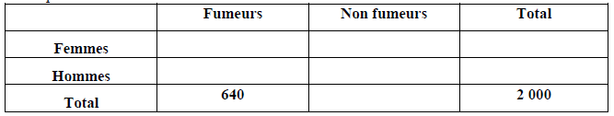
On choisit au hasard un étudiant de la ville.
Tous les étudiants ont la même probabilité d’être choisis.

On définit alors les événements A et B par :
- Evénement A : « l’étudiant est un fumeur » ;
- Evénement B : « l’étudiant est une femme ».

- Calculer la probabilité de chacun des événements A et B noté P(A) et P(B)

- Indiquer la signification de l’événement $A∩B$

- Indiquer la signification de l’événement $A∪B$

- Indiquer la signification de l’événement $\overline{A}$

- Calculer la probabilité des événements $\overline{A}$ noté P($\overline{A}$)

- Calculer la probabilité des événements$A∩B$ noté P($A∩B$)

- En déduire une réponse la question de départ : Quelle est la probabilité qu’un jeune interrogé puisse être une cible pour cette campagne féminine anti-tabac ?

